- 使用說明
A. IPHONE連線無線投影伺服器 (P.1)
B. 安卓手機連線無線投影伺服器 (P.5)
- 基本故障排除 (P.7)

----------------------------------------------------------------------------------------------------------

無線投影伺服器
（*軟硬體設備須已安裝完成）
步驟 | 動作 | 設備照片
準備連線動作1 | 開啟投影機，確認無線伺服器畫面正常投影出來。 | 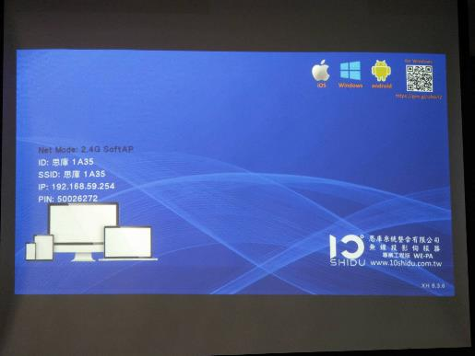
準備連線動作2 | 確認無線伺服器頻道是：NET MODE 2.4G  Soft AP。 | 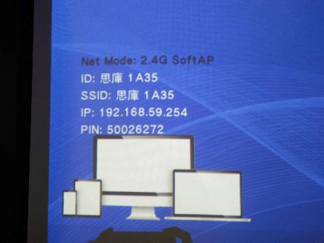

A. IPHONE連線無線投影伺服器
快速啟動步驟
（*軟硬體設備須已安裝完成）
步驟 | 動作 | 設備照片
1. | 確認投影機選擇輸入源是INI2。  （使用訊號整合器切換輸入源） | 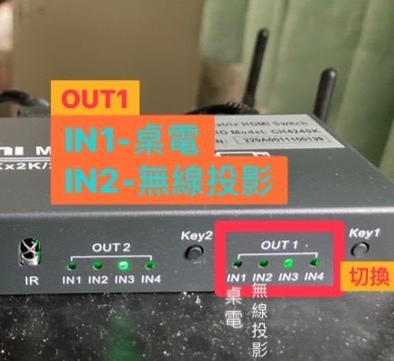
2 | SSID為載具Wifi連線  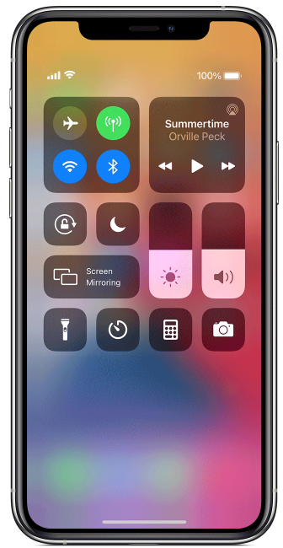 | 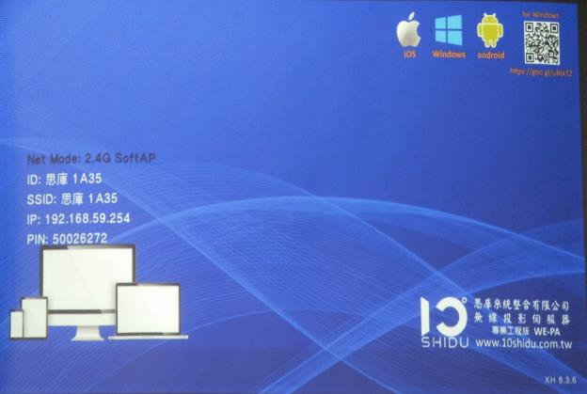
3. | 用手指在iPhone的螢幕上從底部往上滑動，此時就會出現下述頁面，出現螢幕鏡像輸出選項：
4. | 點擊「螢幕鏡像」選項，在彈出的提示里選擇對應的「思庫無線投影ID」即可。此時手機螢幕上的圖像就已經在電視機上顯示了。此時手機上顯示什麼，電視機上就同步顯示什麼。 | 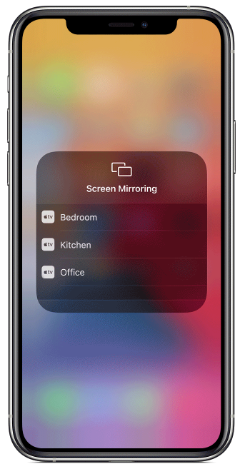
5. | 開啟手機相機APP，思庫無線投影伺服器，可當作實物投影機，呈現清晰實景畫質。 | 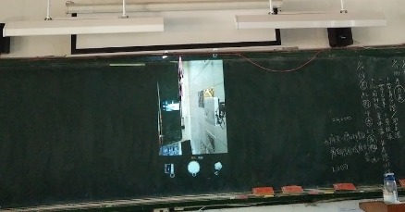
6. | 使用完請記得關閉無線投影功能

B. 安卓手機連線無線投影伺服器
快速啟動步驟
（*軟硬體設備須已安裝完成）
步驟 | 動作 | 設備照片
1. | 確認投影機選擇輸入源是INI2。  （使用訊號整合器切換輸入源）
2 | SSID為載具Wifi連線
3. | 下拉通知板面，輕觸Smart View或Screen Mirroring | 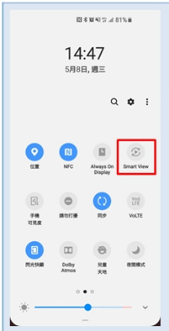
4 | 搜尋並選擇您的思庫無限投影伺服器ID，此時手機螢幕上的圖像就已經在電視機上顯示了。 | 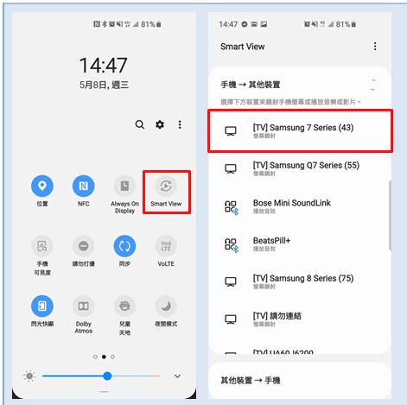
5 | 開啟手機相機APP，思庫無線投影伺服器，可當作實物投影機，呈現清晰實景畫質。 | 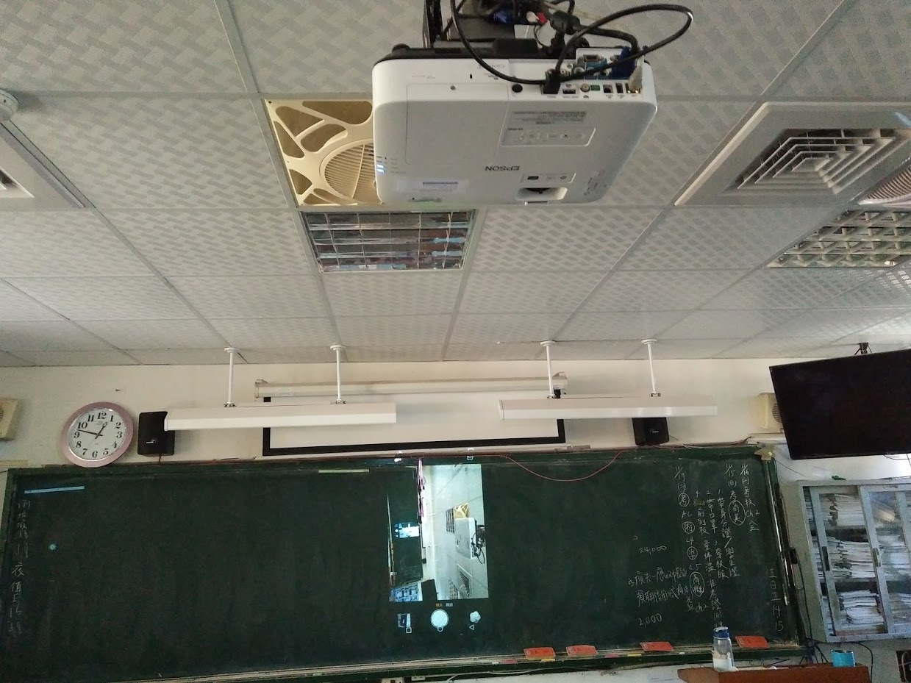
6 | 使用完請記得關閉無線投影功能

- 故障排除：
發生狀況 | 處理方式
- 投影機開啟，卻沒有無線伺服器畫面。 | - 重新開關無線伺服器電源開關按鈕。  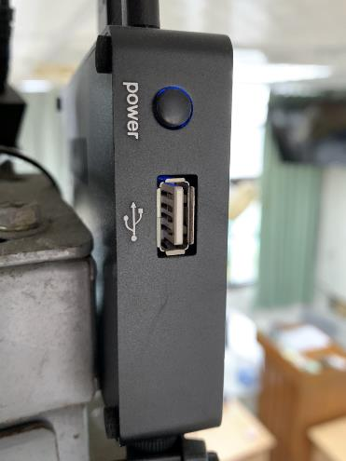
- 投影機開啟，卻沒有無線伺服器畫面。 | - 按下mode按鈕，切換頻率至2.4G。  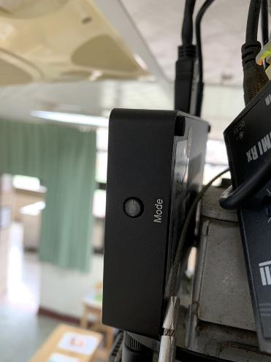
- 手機無法搜尋到無線伺服器的思庫ID | - 重新開關無線伺服器電源開關按鈕。  - 手機再次搜尋思庫ID

- 資料來源
https://www.asus.com/tw/support/FAQ/1042938/
https://support.apple.com/zh-tw/HT204289
https://www.samsung.com/tw/support/tv-audio-video/connect-my-action-device-through-screen-mirroring-smart-view/

